Effet des contraintes
hydrique et saline
sur la germination de
quelques acacias africains
Paul Ndour,
Biologiste végétal — agroforestier
Pascal Danthu, Agroforestier
Introduction
Les sécheresses récurrentes et l'anthropisation croissante ont conduit à une forte dégradation des systèmes écologiques sahéliens et soudano-sahéliens (Richard, 1990 ; Pontie et Gaud, 1992) et à une salinisation des sols (Sadio, 1989 ; Szabolcs, 1992). L'impact environnemental et social de la déforestation peut être en partie compensé par la plantation d'espèces ligneuses indigènes, assurant la mise en place d'un système forestier durable (Bonner, 1992). Parmi ces espèces, les légumineuses arborées du genre Acacia jouent des rôles multiples et essentiels : protection et enrichissement des sols grâce à la symbiose racinaire avec Rhizobium, production de bois et de fourrages aériens, participation à la nutrition humaine et à la pharmacopée (Kerharo et Adam, 1974 ; Le Houérou, 1980a; Dreyfus et Dommergues, 1981 ; Felker, 1981 ; Bergeret et Ribot, 1990).
Pour accroître le taux de succès et baisser le coût des opérations de reboisement de ces espèces, il est important de bien maîtriser les conditions de germination et d'élevage des plants. Or, la germination est régulée par des caractéristiques génotypiques mais aussi par les condi-
tions environnementales et, en particulier, par la disponibilité de l'eau dans le sol et la présence de sel (Sharma, 1973 ; Gutterman, 1993).
106 V L'acacia au Sénégal
Ce travail présente une étude de la germination en condition de stress salin et hydrique de neuf espèces ligneuses africaines du genre Acacia, appartenant à des zones bioclimatiques très contrastées (tabl. 1). Il compare leur aptitude à germer en condition de contrainte hydrique ou saline simulée par diverses molécules (chlorure de sodium, polyéthylène glycol (PEG 400), mannitol). Il tente enfin de déterminer si la réponse aux contraintes hydriques appliquées au stade de la germination constitue un indicateur précoce fi able du comportement de la plante adulte.

 |  | Zones bioclimatiques (isohyètes, mm)
Saharien |  | Saharo- sahélien | Sahélien | Soudano- Nord- Sud-  sahélien soudanien soudanien |  |  | Nord-  guinéen
Espèces | < 100 | 100-200 | 200-400 | 400-600 | 600-800 | 800-1 200 | 1 200-1 500
A. albida |  | + | + | ++ | ++
A. dudgeoni |  |  |  |  | + | ++ | ++
A. erhenbergiana | ++ | ++ | +
A. nilotica adansonii |  | + | ++ | ++ | +
A.nitotica tomentosa |  | + | + | + | +
A. raddiana | ++ | ++ | ++ | +
A. senegal |  | + | ++ | ++ | +
A. seyal |  |  | + | ++ | ++ | +
A. sieberiana |  |  |  | + | ++ | ++ | +

Tableau 1
Distribution selon les zones bioclimatiques des espèces étudiées : espèce absente (-), espèce rare ou localisée dans des sites particuliers (+), espèce abondante (++), (d'après Nongonierma, 1978; Le Houérou, 1980b; Von Maydell, 1980).
I Matériel et méthodes
Les neuf espèces étudiées sont : Acacia albida Del. (Faidherbia albida (Del.) A. Chev.), A. dudgeoni Craib ex Holl., A. ehrenbergiana Hayne, A. nilotica var. adansonii (Guill. et Perrott.) O. Ktze., A. nilo-
NDOUR, DANTHU - Effet des contraintes hydrique et saline sur la germination de quelques acacias africainsY 107
tica var. tomentosa (Benth.) A.F. Hill, A. raddiana Savi, A. senegal (L.) Willd., A. seyal Del. et A. sieberiana DC.
Les protocoles expérimentaux sont adaptés de Danthu et al. (1992, 1996), et Ndour (1997). Avant chaque expérimentation, et afin de lever les inhibitions tégumentaires, les graines ont été scarifiées manuellement (ablation d'un fragment de tégument à l'aide d'un sécateur) ou par trempage dans l'acide sulfurique concentré (Roussel, 1984; Danthu et al., 1992; Ndour, 1997). Les mesures de potentiels hydriques ont été réalisées avec un microsmomètre Roebling 13 DR.
Les critères de comparaison sont la capacité germinative (Côme, 1975), estimée par le taux de germination cumulée (%) 10 jours après le semis, et le taux de germination relatif (GR) (Sharma, 1973). Ce dernier est estimé par GR = Gx/Gsm, où Gx est le taux de germination cumulé à 10 jours pour un traitement donné et Gsm le taux de germination au dixième jour en présence d'eau distillée après scarification manuelle (ce dernier traitement approchant au mieux le pouvoir germinatif du lot de graines considéré (Doran et Gunn, 1986)). L'utilisation de GR permet de comparer des lots de graines dont les pouvoirs germinatifs sont différents, ce qui est le cas ici.
Chaque expérience a été réalisée sur quatre répétitions de 50 graines chacune. Après analyse de variance, les moyennes ont été comparées par le test de Newman-Keuls au seuil de 5 %.
Résultats
Germination en condition de stress salin
La figure 1 et le tableau 2 comparent les taux de germination relatifs des neuf espèces d'Acacia en fonction de la dose de chlorure de sodium dans la solution d'imbibition des graines. Ils montrent qu'A. nilotica tomentosa et A. nilotica adansonii sont les espèces qui ont la plus grande sensibilité au sel. Le taux de germination relatif de ces espèces chute significativement dès les plus faibles concentrations (5 ou 10 g.1⁻I correspondant à un potentiel hydriqueY = -0,3
ô

ivSatias nv vpv.9v,7 |  |  |  | Potentiel hydrique exercé par le chlorure de sodium (MPa)
Espèces | 0 | -0,3 | -0,7 | -1,0 | -1,1 | -1,2 | -1,4 | -1,5 | -1,6 | -1,7 | -2,1 | -2,4
A. albida | 0,97ª | 0,96ª_{a} | 0,98ª_{a} | 0,89^{ab}_{a} | 0,67^{bc}_{abe} 0,72^{c}_{a} |  | 0,56^{d}_{bc} | 0,29e_{bc} | 0,28^{f}_{a} | 0,03^{f}_{b} | 0,00^{f}_{b} | 0,00^{f} | 133,4***
A. dudgeoni | 0,99ª | 1 ,00ª_{a} | 0,92^{ab}_{a} | 0,88aba | _{0,73bcabc} 0,80^{bc}_{a} |  | 0,69^{c}_{ab} | 0,44d_{b} | 0,31de_{a} | 0,09e_{a} | 0,00^{f}_{b} | 0,00^{f} | 59,7***
A. erhenbergiana | 1,01ª | 0,97ª_{a} | 0,95ª_{a} | 0,99ª_{a} | 0,82^{ab}_{ab} | 0,77^{b}_{a} | 0,32^{c}_{d} | 0,24^{c}_{bcd} | 0,03^{d}_{c} | 0,00^{d}_{b} | 0,00^{d}_{b} | 0,00^{d} | 129,9***
A. nilotica adansonii | 0,93e | 0,98ª_{a} | 0,64^{b}_{b} | 0,40% | 0,08^{d}_{d} | 0,04de_{c} | 0,01e_{e} | 0,00e_{d} | 0,00e_{c} | O,OO^{e}_{b} | O,OO^{e}_{b} | 0,00e | 551,0***
A. nilotica tomentosa | 1,09ª | 0,98^{b}_{a} | 0,35% | 0,22^{cd}_{d} | 0,09^{d}_{d} | 0,01^{d}_{c} | O,OO^{d}_{e} | 0,00^{d}_{a} | 0,00^{d}_{c} | 0,00^{d}_{b} | 0,00^{d}_{b} | 0,00^{d} | 93,1***
A. raddiana | 1,00ª | 0,98ª_{a} | 0,97ª_{a} | 0,94^{ab}_{a} | 0,92^{ab}_{a} | 0,78^{bc}_{a} | 0,78^{c}_{a} | 0,70^{d}_{a} | 0,30e_{a} | 0,12e_{a} | 0,01e_{b} | 0,00e | 94,8***
A. senegal | 0,94ª | 0,97ª_{a} | 0,97ª_{a} | 0,91ª_{a} | 0,91ª_{a} | 0,75^{b}_{a} | 0,65^{c}_{abc} 0,44d_{abc} |  | O,23e_{ab} | 0,14^{f}_{a} | 0,03⁹_{a} | 0,00g | 174,0***
A. seyal | 0,90ª | 0,78^{ab}_{b} | 0,86ª_{a} | 0,68b^{c}_{b} | 0,54% | 0,36^{d}_{b} | 0,14e_{e} | 0,06e_{cd} | 0,04% | O,OO^{e}_{b} | O,OO^{e}b | 0,00e | 34,0***
A. sieberiana | 0,89ª | 0,98ª_{a} | 0,99ª_{a} | 0,99ª_{a} | 0,65^{b}_{a} | 0,44^{b}_{b} | 0,48 ^{b}_{c} | 0,16^{c}_{ca} | 0,14^{c}_{ca} | 0,10^{c}_{a} | 0,00^{c}_{b} | 0,00^{c} | 53,7***
F2,1NS |  | 3,8* | 32,3*** | 49,4*** | 16,4*** | 26,3*** | 31,3*** | 16,0*** | 15,2*** | 11,0*** | 34**

Tableau 2
Taux de germination relatif des différents acacias en fonction du potentiel hydrique de la solution d'imbibition des graines exercé par le sel. Le test de comparaison des moyennes de Newman-Keuls au seuil de 5 % a été effectué pour chaque potentiel (colonnes : lettres en indice) et pour chaque espèce (ligne : lettres en exposant).
NDOUR, DANTHU — Effet des contraintes hydrique et saline sur la germination de quelques acacias africainsV 109
ou -0,7 Mpa). A. senegal, A. raddiana, A. dudgeoni et A. sieberiana sont des espèces dont la germination est la moins perturbée par la présence de sel : le taux de germination relatif n'est pas affecté par des potentiels hydriques de -1,0 et -1,1 MPa correspondant à des concentrations en sel de 15 ou 17,5 g.0.
Lorsque le potentiel hydrique de la solution d'imbibition atteint -2,1 MPa, seul A. senegal a un taux de germination relatif significativement supérieur à zéro (GR = 0,03) (tabl. 2).

0,75
1,25
1,00
0,50
0,25
0,00
Taux de germination relatif
- B— A. albida —À— A. dudgeoni t A. ehrenbergiana t A. nilotica adansonii —13— A. nilotica tomentosa —à— A. raddiana —0— A. senegal
- 0— A. seyal —IR— A. sieberiana
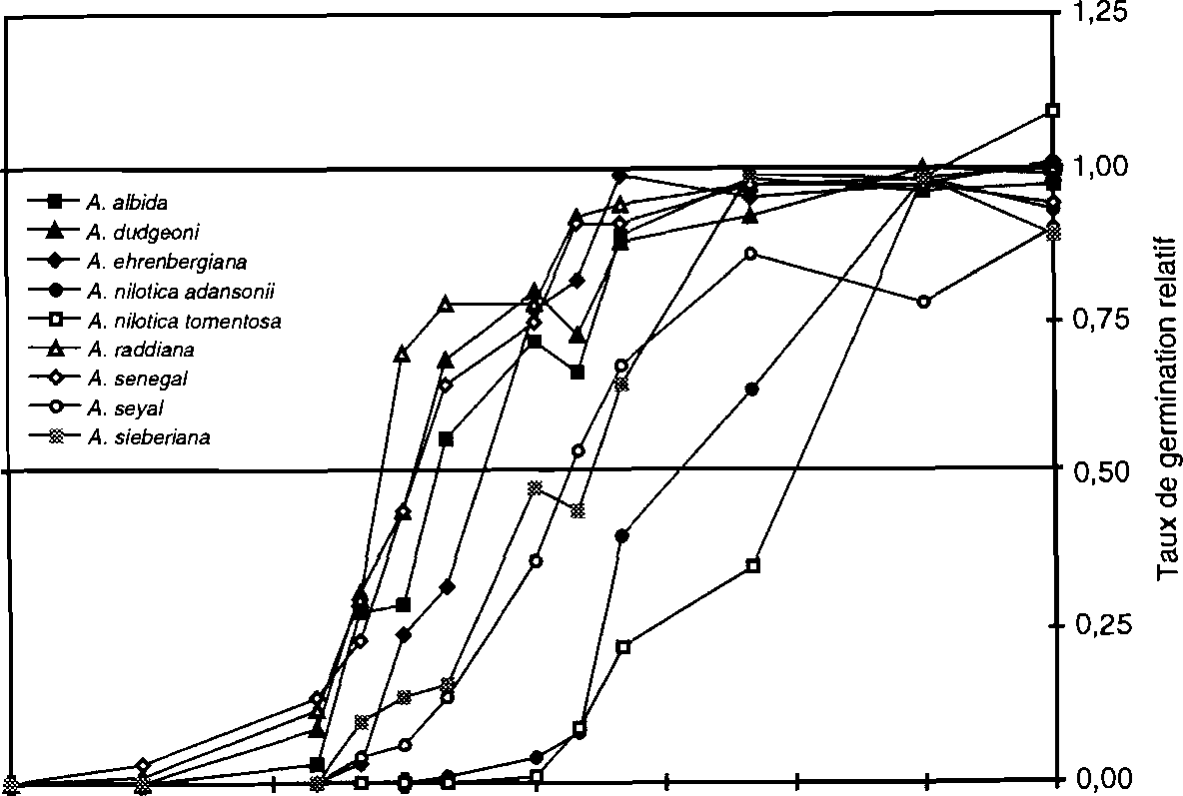

-2,4 -2,1 -1,8 -1,5 -1,2 -0,9 -0,6 -0,3
Potentiel hydrique (MPa)
I Figure 1
Effet de la contrainte hydrique simulée par NaCI sur la germination des graines d'acacias. Le taux de germination relatif est calculé par rapport au taux de germination à 10 jours, sur eau distillée.
Germination en condition de stress hydrique
Lorsque le potentiel hydrique des solutions d'imbibition est abaissé par l'adjonction de PEG, la germination d'aucune espèce n'est significativement affectée par de faibles concentrations en PEG correspondant à des potentiels hydriques supérieurs à -0,9 Mpa (fig. 2; tabl. 3). Quand le potentiel est inférieur à cette valeur, des diffé-

rences de sensibilité entre les espèces apparaissent et permettent de les classer selon la séquence de sensibilité décroissante suivante : A. nilotica tomentosa et A. nilotica adansonii > A. albida, A. dudgeoni, A. erhenbergiana et A. seyal > A. senegal, A. raddiana et, A. sieberiana).
110 V L'acacia au Sénégal
La figure 3 et le tableau 4 comparent les taux de germination relatifs en fonction du potentiel hydrique créé dans les solutions d'imbibition par l'adjonction de mannitol, dans la limite de sa solubilité dans l'eau à 30 °C (environ 150 g.1⁻¹ correspondant à un potentiel hydrique de -1,7 MPa). De nouveau, A. nilotica tomentosa et A. nilotica adansoni sont les espèces les plus sensibles et A. raddiana et A. sieberiana sont les plus résistantes. Entre ces extrêmes, A. albida est plus affectée qu'A. dudgeoni, A. erhenbergiana, A. senegal et A. seyal.
Potentiel hydrique exercé par le PEG (MPa)
Espèces | 0 | -0,3 | -0,6 | -0,9 | -1,1 | -1,4 | -1,8 | -2,1
A. albida | 0,99a | 1,00a | 0,94a | 1,00a_{ab} | 0,96a_{ab} | 0,89a_{a} | 0,51b_{b} | 0,09% 92,1***
A. dudgeoni | 0,95a | 1,09a | 1,05a | 1,07a_{a} | 0,89a_{ab} | 0,49b_{b} | 0,25c_{d} | 0,03d_{b} 71,0***
A. erhenbergiana | 0,97a | 1,00a | 1,00a | 0,88a_{ab} | 0,94a_{ab} | 0,86b_{a} | 0,44c_{bc} | 0,22d_{b} 226,2***
A. nilotica adansonfi | 1,00a | 1,02a | 0,96a | 0,97a_{ab} | 0,79b_{b} | 0,12% | 0,00% | 0,00% 130,0***
A. nilotica tomentosa 1,05a |  | 1,07a | 0,94a | 0,87a_{ab} | 0,55% | 0,18% | 0,07% | 0,00% 54,3***
A. raddiana | 0,97a | 0,97a | 0,99a | ¹eªab | ^{(197a}ab  , | 0,96a_{a} | 0,85b_{a} | 0,34%_{b}135,3***
A. senegal | 0,94a | 0,96a | 0,93a | 0,96aab | ^{0,97a}ab | ^{0,94a}a | ^{0,80b}a | 0,35cab 42,1***
A. seyal | 0,90a | 0,92a | 0,89a | 0,79a_{b} | 0,80a_{b} | 0,51b_{b} | 0,31%_{d} | 0,07d_{b} 49,0***
A. sieberiana | 1,07a | 1,08a | 1,05a | 1,07a_{a} | 1,02a_{a} | 1,01a_{a} | 0,77b_{a} | 0,42% 13,7***
F | 1,9NS | 2,2NS | 1,2NS | 3,2" | 47,8"' | 73,3*** | 11,4*** | 19,2***

I Tableau 3
Taux de germination relatif des différents acacias en fonction du potentiel hydrique de la solution d'imbibition des graines exercé par le PEG.Le test de comparaison des moyennes de Newman-Keuls au seuil de 5 % a été effectué pour chaque potentiel (colonne : lettres en indice) et pour chaque espèce (ligne : lettres en exposant).
NDOUR, DANTHU — Effet des contraintes hydrique et saline sur la germination de quelques acacias africainsV 111
-1,8
0,00
-1,5 -1,2 -0,9 -0,6 -0,3 0
Potentiel hydrique (MPa)
I Figure 3
Effet de la contrainte hydrique simulée par le mannitol
sur la germination des graines d'acacias. Le taux de germination
relatif est calculé par rapport au taux de germination
à 10 jours, sur eau distillée.
0,75
0,50
1,25
1,00
0,25
Taux de germination relatif
- a— A. albida —à— A. dudgeoni
- A. ehrenbergiana
- A. nilotica adansonii
- a— A. nilotica tomentosa
- A. raddiana
- o— A. senegal —o— A. seyal —a— A. sieberiana
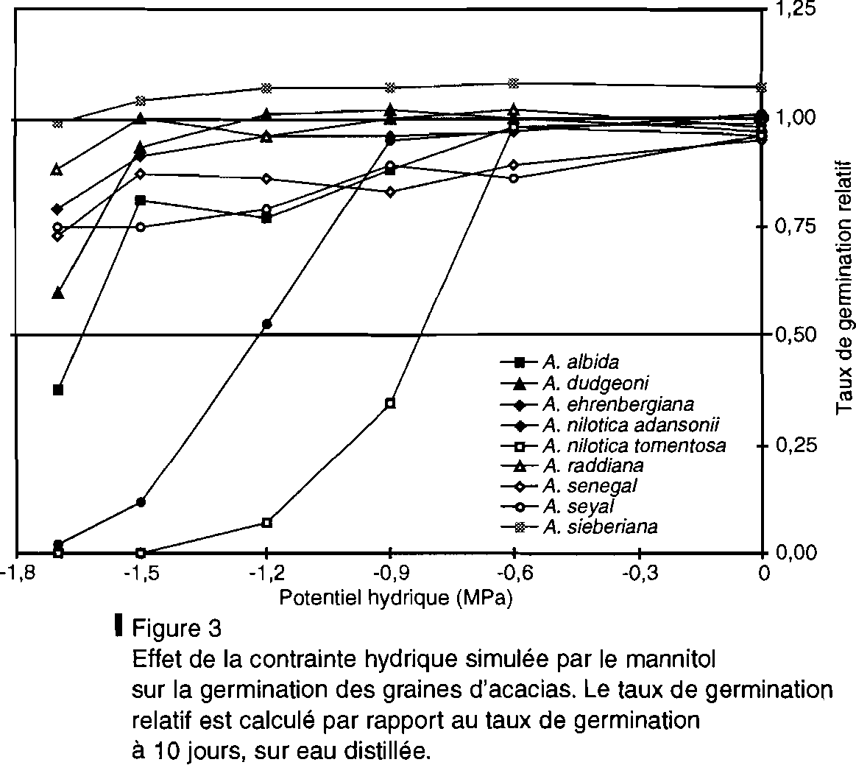
I Figure 2
-0,3
-2,1 -1,8 -1,5 -1,2 -0,9 -0,6
Potentiel hydrique (MPa)
1,25
1,00
0,50
- a— A. albida —à— A. dudgeoni
- A. ehrenbergiana
- A. nilotica adansonii
- a— A. nilotica tomentosa —à— A. raddiana
- o— A. senegal —o— A. seyal —le— A. sieberiana
Taux de germination relatif

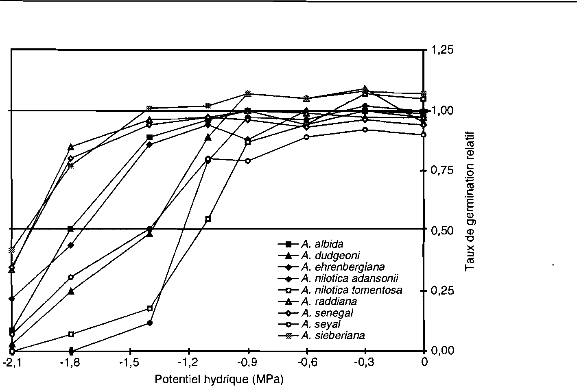
Effet de la contrainte hydrique simulée par le PEG 400 sur la germination des graines d'acacias. Le taux de germination relatif est calculé par rapport au taux de germination à 10 jours, sur eau distillée.
Potentiel hydrique exercé par le mannitol (MPa)
112 V L'acacia au Sénégal

Espèces | 0 | -0,6 | -0,9 | -1,2 | -1,5 | -1,7
A. albida | 0,96a | 0,98a | 0,88b_{ab} | 0,77¹% | 0,81 ^{b} _{b} | 0,38% | 43,7***
A. dudgeoni | 0,97a | 1,00a | 1,02a_{ab} | 1,01aab | ^{0,93a}ab | ^{0,60b}c | ^{7,3***}
A. erhenbergiana | 1,01a | 0,97e | ^{0,96a}ab | °^{,96a}ab | °,91aab | 0,79b_{bc} | 11,2*
A. nilotica adansonii | 1,01a | 0,97e | ^{0,96a}ab | 0,63bc | 0,12% | 0,02c _{a} | 117,7*
A. nilotica tomentosa | 0,99a | 0,98ª | 0,35b _{c} | 0,07% | 0,00% | 0,00% | 99,0***
A. raddiana | 0,98a | 1,02ª | 1,00a ab | °^{,96a} ab | 1,00a a | 0,88bab | 6,4••
A. senegal | 0,95 | 0,89 | 0,83_{b} | 0,86_{ab} | 0,87b | °,73bc | 1,1NS
A. seyal | 0,96 | 0,86 | 0,89_{ab} | 0,79_{b} | 0,75b | °,76bc | 2,ONS
A. sieberiana | 1,07 | 1,08 | 1,07_{a} | 1,07_{a} | 1,04_{a} | 0,99_{a} | 0,9NS
F | 1,1NS | 1,5NS | 22,3*** | 30,7*** | 72,4*** | 38,1***

I Tableau 4
Taux de germination relatif des différents acacias en fonction du potentiel hydrique de la solution d'imbibition des graines exercé par le mannitol. Le test de comparaison des moyennes de Newman-Keuls au seuil de 5 % a été effectué pour chaque potentiel (colonne : lettres en indice) et pour chaque espèce (ligne : lettres en exposant).
Discussion
Nos résultats montrent que la germination des graines d'acacias est inhibée quand le potentiel hydrique de la solution d'imbibition est abaissé. Ils démontrent que des différences significatives de sensibilité à la contrainte hydrique et/ou saline existent entre les neuf espèces étudiées et que la sensibilité de chacune des espèces dépend de la nature de l'osmoticum utilisé. Ces résultats confirment de nombreux travaux antérieurs portant sur des ligneux de zones sèches : Acacia senegal (Kaul et Manohar, 1966), Atriplex nummularia et A. vesicaria (Sharma, 1973), Acacia auriculiformis, Emblica officinalis et Dendrocalamus strictus (Totey et al., 1987), le jojoba (Kayani et al., 1990), Acacia karroo, Acacia tortilis, Combretum apiculatum et Colophospermum mopane (Choinsky et
NDOUR. DANTHU - Effet des contraintes hydrique et saline sur la germination de quelques acacias africainsY 113
Tuohy, 1991), Leucaena leucocephala (De Mendonça Barreto Cavalcante et Juliano Gualtieri de Andrade Perez, 1995) ou diverses légumineuses arbustives sahéliennes, (Sy, 1995).
Effet du sel
La tolérance au sel varie selon les espèces. La figure 1 permet de les classer d'après les valeurs du potentiel hydrique donnant un taux de germination relatif de 0,5. Sur ce critère, les plus tolérantes sont A. albida, A. dudgeoni, A. erhenbergiana, A. raddiana et A. senegal. Les plus sensibles sont A. nilotica tomentosa et A. nilotica adansonii. Une autre façon d'évaluer la sensibilité des espèces est de repérer la valeur du potentiel hydrique à partir de laquelle le taux de germination relatif est significativement inférieur à celui des témoins (germination en absence d' osmoticum). Ce critère confirme la sensibilité au sel d'A. nilotica tomentosa et A. nilotica adansonii (respectivement
- 0,3 et -0,7 MPa). Il met aussi en évidence un groupe d'espèces tolérantes dont la germination n'est affectée que pour des potentiels de
- 1,2 MPa : A. erhenbergiana, A. raddiana et A. senegal ou -1,1 MPa : A. albida, A. dudgeoni et A. sieberiana (tabl. 2).
De façon générale, les neuf espèces étudiées sont parmi les plus tolérantes au sel. Certaines de leurs graines parviennent même à germer en présence d'une solution saline de concentration proche de celle de l'eau de mer (35 g.1⁻¹, soit -2,1 MPa) : 1 % des graines d'A. raddiana et 3 % des graines d'A. senegal (fig. 1 ; tabl. 2). Les valeurs limites sont très supérieures à celles publiées par Totey et al. (1987) pour Acacia auriculiformis (dont la germination est réduite dès que la concentration saline atteint 4,6 g.1⁻¹), par Kayani et al. (1990) pour le jojoba (réduction de 50 % de la capacité germinative à 5 g.1⁻¹) et par De Mendonça Barreto Cavalcante et Juliano Gualtieri de Andrade Perez (1995) pour Leucaena leucocephala.
Effets de la contrainte hydrique seule
La sensibilité spécifique au stress hydrique peut être évaluée à partir des effets des deux osmoticums organiques (fig. 2 et 3). En prenant pour base les valeurs du potentiel osmotique de la solution d'imbibition correspondant à un taux de germination relatif de 0,5,
trois groupes d'espèces peuvent être dégagés. Le premier regroupe les deux espèces les plus sensibles à la contrainte hydrique : A. nilotica tomentosa et A. nilotica adansonii. Un autre groupe rassemble les espèces les plus tolérantes : A. raddiana, A. senegal et A. sieberiana. Le dernier groupe comprend les espèces de sensibilité intermédiaire : A. albida, A. dudgeoni, A. erhenbergiana et A. seyal. Les effets sont généralement plus marqués en présence de PEG qu'en présence de mannitol. Les taux de germination relatifs deviennent significativement inférieurs à ceux des témoins (germination en absence d'osmoticum) quand le potentiel hydrique du milieu atteint -0,9 MPa ou -1,2 MPa pour le groupe des espèces les plus sensibles (A. nilotica tomentosa et A. nilotica adansonii) et -1,7 ou -1,8 MPa pour le groupe des espèces les plus résistantes (A. raddiana, A. senegal et A. sieberiana) (tabl. 3 et 4). Les valeurs mesurées pour ce dernier groupe sont beaucoup plus basses que celles données dans la littérature pour des espèces de zones sèches. Ainsi, Singh et al. (1991) ont montré que les graines de nombreuses espèces d'acacias utilisées en Inde ne germent pas dès que le potentiel hydrique atteint -0,9 ou -1,2 MPa. La germination d'A. tortilis et d'A. karroo est nulle pour Y - 0,8 MPa (Choinsky et Tuohy, 1991). Celle d' Atriplex vesicaria et A. munmularia s'annule lorsque Y atteint -0,2 ou -0,4 MPa (Sharma, 1973). De même, les seuils obtenus par Sy (1995) sur différentes légumineuses sahéliennes sont plus élevés que ceux que nous avons mesurés dans cette étude, puisque cet auteur a montré qu'aucune graine ne germe pour un potentiel hydrique inférieur à -1,44 MPa. Par contre, nos résultats confirment les valeurs obtenues par Grouzis et al. (1986) sur diverses espèces sahéliennes.
114 V L'acacia au Sénégal
Comparaison des trois osmoticums
La figure 4 permet de comparer directement les réactions de chaque espèce aux contraintes exercées par les trois osmoticums. Pour la plupart des espèces, à potentiel hydrique égal, le traitement par NaCl inhibe davantage la germination que les traitements non salins. Cette différence pourrait s'expliquer pour le double effet osmotique et toxique du chlorure de sodium comme l'ont souligné Uno et al. (1996), par exemple.
NDOUR, DANTHU — Effet des contraintes hydrique et saline sur la germination de quelques acacias africainsV 115
 |  |  |  |  | .............. 100
 |  |  | ................
 | Acacia albida |  |  |  |  |  | 75  e  _{e}  50  cn  - Q,  25 o.  e  0
-2 4 -1,8 -1,2 -0,6 0
Potentiel hydrique IMPa)
Capacité germinative (%)
Capacité germinative (%)
-2,4  100  ............  Acacia dudgeoni  - 75  - 50  - 25  0  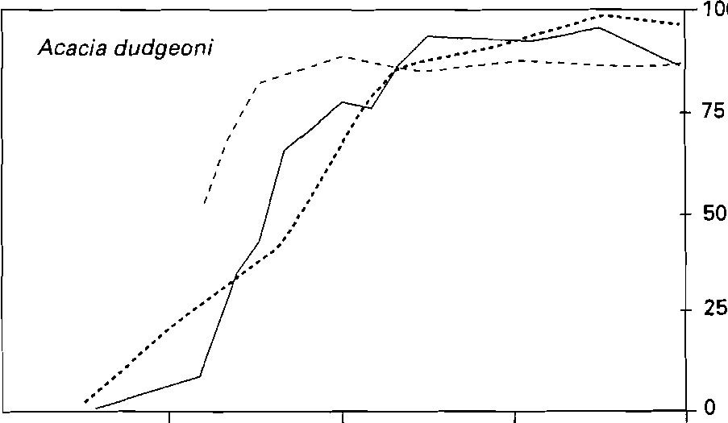 | -1,2 | -0,6 | 0
Potentiel hydrique IMPa)
100
........ . .
75
50
Acacia ehrenbergiana
25
-2 4 -1,8 -1,2 -0,6
0
¹ 0
Potentiel hydrique (MPa)
I Figure 4
Comparaison des effets des contraintes hydriques simulées par NaCI, PEG et mannitol sur la capacité germinative des
graines d'acacias (NaCI (—), PEG 400 ( ), mannitol ( )).
116 •
L'acacia au Sénégal
50
25
0
-0,6
Capacité germinative (%)
Acacia nilotica adansonii
100
75
Capacité germinative (%)
-2,4 -1,8 -1,2 -0,6
Potentiel hydrique (MPa)
-2,4 -1,8 -1,2
Potentiel hydrique (MPa)
100
. , --------
Acacia raddiana
- 75 _{œ}
- 50
1.¹2
- 25 o.
¹8 -1 1 I
-1,2 -0
-1 -0,6
Potentiel hydrique IMPa)
I Figure 4 (Suite)
Comparaison des effets des contraintes hydriques simulées par NaCI, PEG et mannitol sur la capacité germinative des graines
d'acacias (NaCI (—), PEG 400 ( ), mannitol ( )).
-2,4
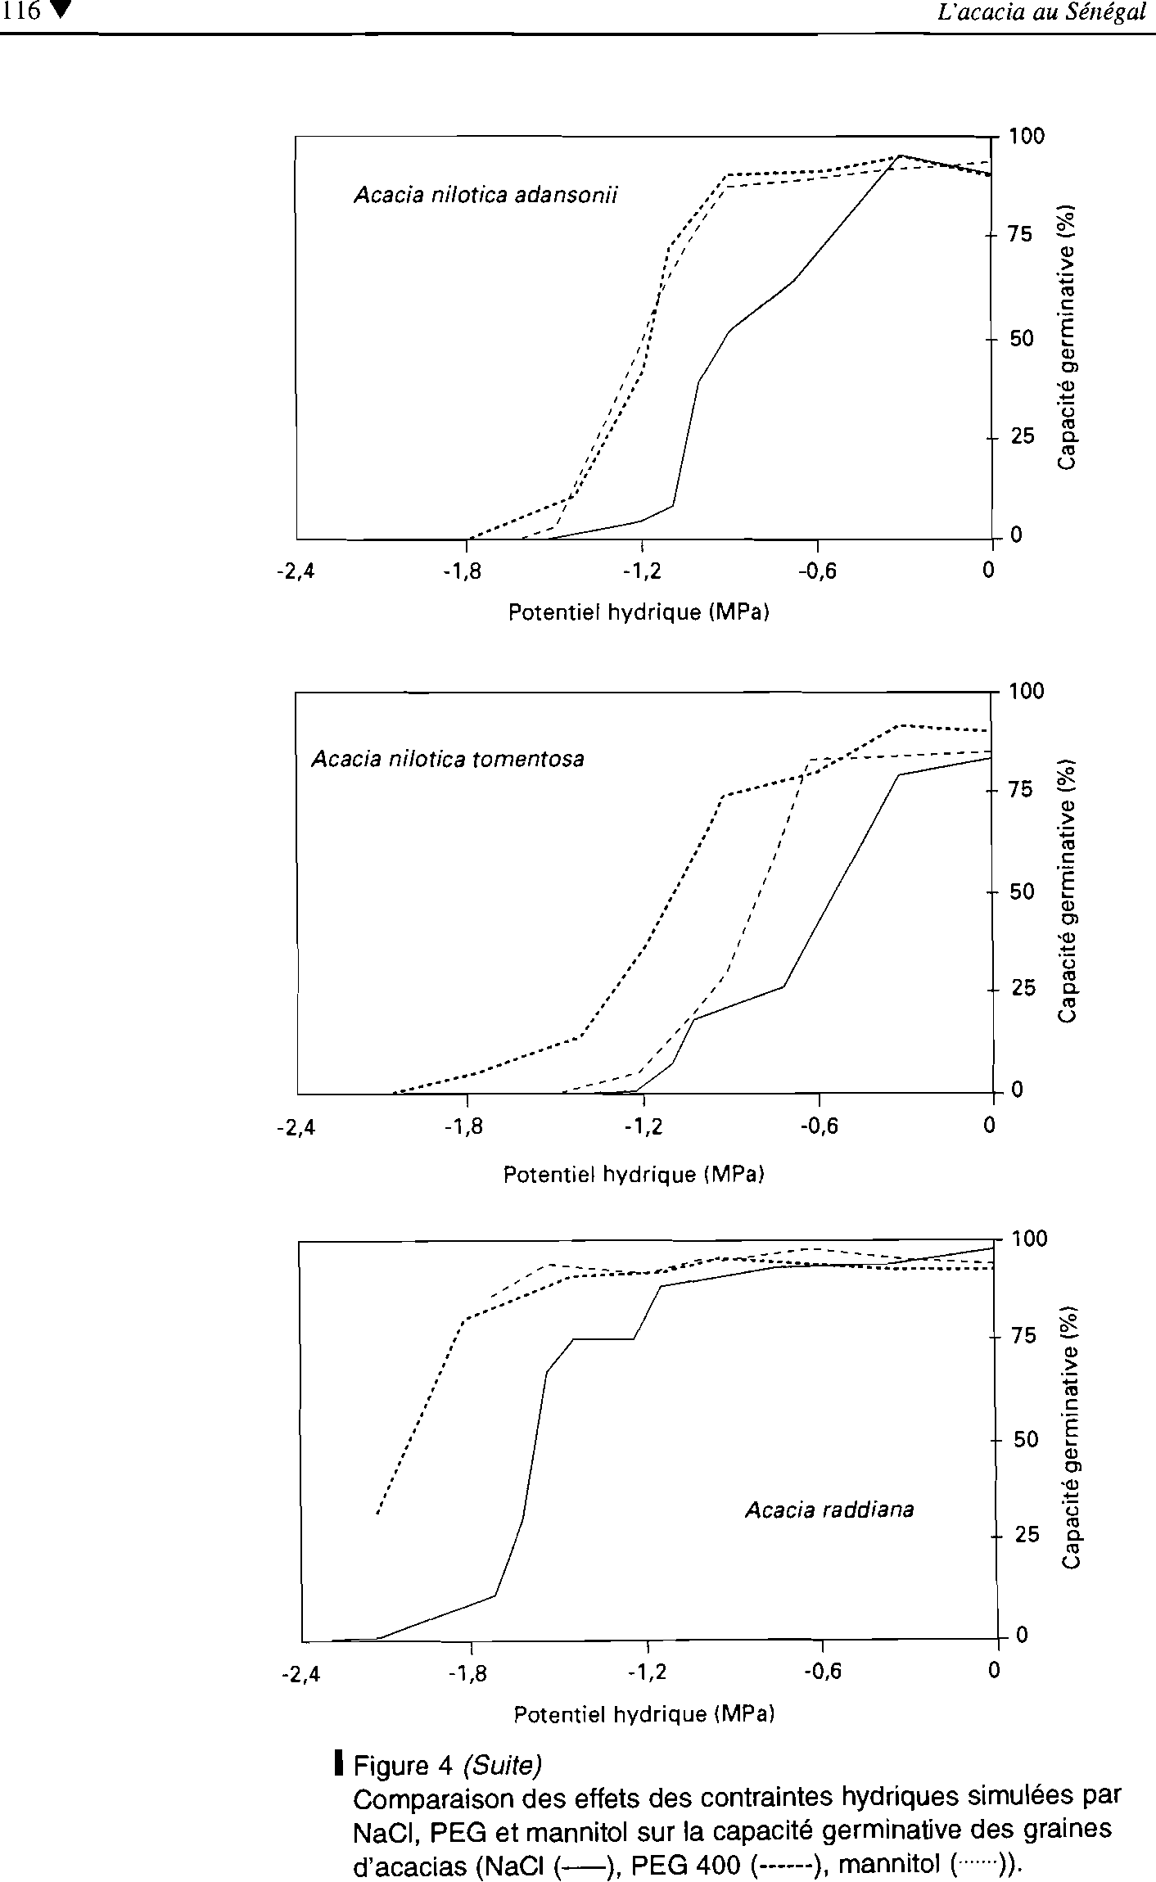
NDOUR, DANTHU — Effet des contraintes hydrique et saline sur la germination de quelques acacias africainsY 117
Capacité germinative 1%)
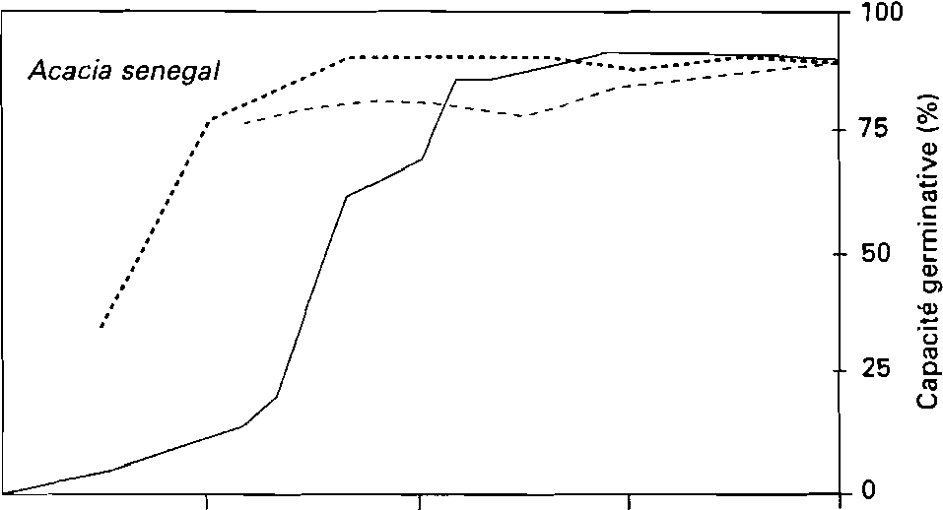

-2,4 -1,8 -1,2 -0,6 0
Potentiel hydrique (MPa)

Capacité germinative 1%)
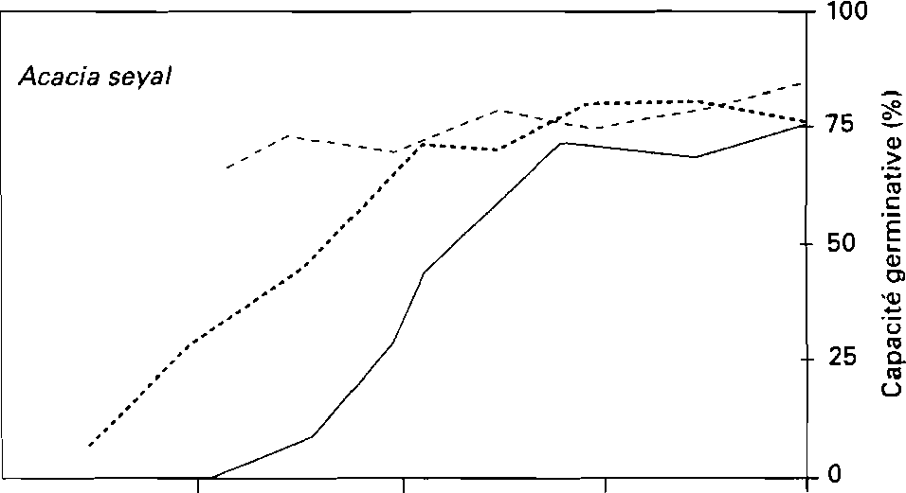

-2,4 -1,8 -1,2 -0,6
Potentiel hydrique (MPa)

..................
---------
Acacia sieberiana
75
100
50
25
0
Capacité germinative (%)

-2 4 -1,8 -1,2 0
Potentiel hydrique IMPa)
I Figure 4 (Suite et fin)
Comparaison des effets des contraintes hydriques simulées par
NaCI, PEG et mannitol sur la capacité germinative des graines
d'acacias (NaCI (—), PEG 400 ( ), mannitol ( )).

La différence entre l'effet du mannitol et du PEG est quant à elle beaucoup moins nette. Cependant, à potentiel hydrique égal,"le PEG 400 a généralement un effet identique ou plus dépressif que le mannitol. Delachiave et al. (1994) ont noté que Stylosanthes guianensis est beaucoup plus sensible au PEG qu'au mannitol tandis que Manohar (1966) sur Pistait sativtun et Zekri (1993) sur Citrus sp. ont montré que ces espèces sont plus sensibles au mannitol qu'au PEG. Manohar (1966) lie cela au fait que le PEG ne serait pas absorbé par les plantes au contraire du mannitol, ce qui aurait un effet nocif sur la germination. Or, d'autres auteurs ont montré que le PEG est, lui aussi, absorbé par les cellules (Lawlor, 1970; Newton et al., 1990). De plus, il faut tenir compte des poids moléculaires des PEG utilisés (4000 pour Manohar (1966) ou 8000 pour Zekri (1993)), dont la pénétrabilité cellulaire et la toxicité sont différentes, ce qui empêche toute généralisation.
118 V L'acacia au Sénégal
Conclusion
Si certains travaux ont mis en évidence une relation entre les propriétés germinatives des semences et l'écologie de la plante entière (Saint-Clair, 1976; Fady, 1992), ce n'est pas le cas de nos résultats. Le tableau 5 qui rassemble en trois groupes les espèces étudiées sur le critère de leur tolérance au stress salin ou hydrique montre, par exemple, que toutes nos expérimentations classent A. nilotica adansonii et A. nilotica tomentosa comme espèces sensibles au sel et à la sécheresse alors que leur écologie est sahélienne ou soudano-sahélienne (Nongonierma, 1978 ; Le Houérou, 1980b ; Von Maydell, 1990). À l'opposé, A. dudgeoni qui est l'espèce la plus ombrophile germe très bien en condition de contrainte hydrique, aussi bien qu'A. erhenbergiana, espèce très xérique. Ces constatations rejoignent celles de Sharma (1973), Grouzis et al. (1986), Kayani et al. (1990), ou encore Qi et Redman (1993) qui montrent que la tolérance des graines au stress hydrique n'est pas corrélée à l'habitat des plantes adultes. L'aptitude à germer en condition de stress hydrique ou salin n'est donc pas un critère déterminant de la répartition écologique des taxons. Cela pourrait
NDOUR, DANTHU - Effet des contraintes hydrique et saline sur la germination de quelques acacias africainsV 119
s'expliquer par le fait que la germination qui se déroule toujours en saison des pluies est moins tributaire des conditions environnementales que le développement de la plante entière. Elle pourrait aussi indiquer des stratégies d'installation différentes : les espèces comme A. raddiana, A. senegal, A. sieberiana et A. seyal, qui germent en condition de stress hydrique important, seraient capables de s'établir rapidement dès le début de la saison des pluies, ayant ainsi un avantage compétitif sur les autres espèces ; par contre, A. nilotica adansonii et A. nilotica tomentosa, sensibles au stress hydrique, germeraient plus tard, une fois la saison des pluies installée et donc avec moins de risque pour la plantule de subir une poche de sécheresse.
Tolérance mesurée
Contrainte Élevée Moyenne Faible
Sel A. albida A. sieberiana A. nilotica adansonii
A. dugeoni A. seyal A. nilotica tomentosa
A. erhenbergiana
A. raddiana A. senegal
Polyéthylène glycol A. raddiana A. albida A. nilotica adansonii
A. senegal A. dudgeoni A. nilotica tomentosa
A. sieberiana A. erhenbergiana
A. seyal

Mannitol | A. dudgeoni  A. erhenbergiana  A. raddiana  A. senegal  A. seyal  A. sieberiana | A. albida A. nilotica adansonii  A. nilotica tomentosa

Naturelle (in situ) A. erhenbergiana A. albida A. dudgeoni
A. raddiana A. nilotica adansonii A. sieberiana
A. nilotica tomentosa A. senegal
Tableau 5
Classement des différentes espèces d'acacia en fonction de leur faculté à germer sous une contrainte hydrique ou saline simulée et de leur écologie (résistance à la sécheresse in situ). Classement réalisé d'après les tableaux 1,2,3, 4 et les figures 1, 2, 3.
En conclusion, ce travail montre que le critère de la germination en condition de stress hydrique ou salin n'est pas fiable et utilisable pour classer les espèces car les résultats dépendent en partie de la méthode utilisée pour appliquer la contrainte hydrique.
120 V L'acacia au Sénégal
D'autre part, il montre que les réponses des différentes espèces obtenues au stade germination ne rendent pas compte de l'écologie de la plante adulte mais plutôt de stratégies d'installation différentes.
La sélection et la comparaison d'espèces (ou de provenances) sur le critère de la tolérance à la sécheresse ou au sel, ne peut donc se faire au stade germination. 11 est donc utile de poursuivre les investigations sur les stades ultérieurs de développement des plantules.
Remerciements Cette étude a été menée dans le cadre du Projet National de Semences Forestières du Sénégal (PRONASEF / FAO / Pays-Bas, GPC / SEN / 039 / NET) et supporté par l'Union Européenne (Programme STDIII, contrat CT 92-0047).

Bibliographie
BERGERET (A.), RIBOT (J. C.), 1990 L'arbre nourricier en pays sahélien. Maison des sciences de l'homme, Paris, 237 p.
BONNER (F. T.), 1992 -
Seed technology : a chalenge for tropical forestry. Tree Planters' Notes, 43 : 42-145.
CHOINSKI (J. S.),
TUOHY (J. M.), 1991 -
Effect of water potentiel and temperature on the germination of four species of African savanna trees. Ann. Bot., 8 : 227-233.
CÔME (D.), 1975 -
Quelques problèmes de terminologie concernant les semences et
leur germination. In La germination des semences, Gauthier-Villars, Paris, 11-26.
DANTHU (P.), ROUSSEL (J.), DIA (M.), SARR (A.), 1992 -
Effect of pretraitement on the germination of Acacia senegal seeds. Seed Sci. and Technol., 20 : 111-117.
DANTHU (P.), GAYE (A.), ROUSSEL (J.), SARR (A.), 1996 -
Long term conservation of seed pretreated by sulfuric acid. In Innovations in tropical tree seed technology. Danida Forest Seed Centre, Humlebaek, 37-44.

NDOUR, DANTHU — Effet des contraintes hydrique et saline sur la germination de quelques acacias africains'' 121

DELACHIAVE (M. E. A.), PEDRAS (J. F.), RODRIGUES (J. D.),
DE MORAES (J. A. P. V.), 1994 - Efeito do potencial agua na germinaçâo de sementes de Stylosanthes guianensis (Aubl.) Sw. Phyton, 56 127-132.
DE MENDONÇA BARRETO
CAVALCANTE (A.), JULIAN() GUALTIERI DE ANDRADE PEREZ (S. C.), 1995 - Efeitos dos estresses hfdrico e salino sobre a germinaçao de sementes de Leucaena leucocephala (Lam.) de Wit. Pesq. Agropec. Bras., 30 : 281-289.
DORAN (J. C.), GUNN (V.), 1986 - Treatments to promote seed germination in Australien acacias. In Australien Acacias in Developping Countries, JW Turnbull Ed, Gympie, Australie, 57-63.
DREYFUS (B. L.),
DOMMERGUES (Y. R.), 1981 - Nodulation of Acacia species by fast- and slow-growing tropical strains of Rhizobium. Appl. Environ. Microbiol., 41 : 97-99.
FADY (B.), 1992 -
Effect of osmotic stress on
germination and radicle growth of five provenances of Abies cephalonica Loud. Acta Œcol., 13 : 67-69.
FELKER (P.), 1981 -
Uses of tree legumes in semiarid regions. Econ. Bot., 35 : 174-186.
GROUZIS (M.), LEGRAND (E.),
PALE (F.), 1986 -
Germination des semences des régions semi-arides du Sahel. In Actes du Colloque « Les végétaux en milieu aride », Jerba: 534-552.
GUTTERMAN (Y.), 1993 -
Strategies of dispersai and germination in plants inhabiting deserts. Bot. Rev., 60 : 373-425.
KAUL (R. N.), MANOHAR (M. S.), 1966 Germination studies on arid zone
tree seeds. I. Acacia senegal Willd. indien Forester, 92 : 499-503.
KAYANI (S. A.), NAOVI (H. H.), TING (I. P.), 1990 -
Salinity effects on germination and mobilisation of reserves in jojoba seeds. Crop. Sci., 30 : 704-708.
KERHARO (J.), ADAM (J. G.), 1974 La pharmacopée sénégalaise traditionnelle. Vigot Frères, Paris, 1 011 p.
LAWLOR (D. W.), 1970 -
Absorption of polyethylene glycols by plants and their effects on plant growth. New Phytol., 69 : 501-513.
LE HOUÉROU (H. N.), 1980a -
Le rôle des arbres et arbustes dans les pâturages sahéliens. In Le rôle des arbres au Sahel. CRDI, Ottawa, 19-32.
LE HOUÉROU (H. N.), 1980b -
The rote of browse in the sahelian and sudanian zones. ln Browse in Africa. The current state of knowledge. ILCA, Addis Ababa: 83-100.
MANOHAR (M. S.), 1966 -
Effects of « osmotic » systems on germination of peas (Pisum sativum L.). Planta, 71 : 81-86.
NDOUR (P.), 1997 -
Comportement de quelques espèces du genre Acacia en condition de stress hydrique et salin simulé. DEA Biologie végétale, Université Cheikh Anta Diop, Dakar, 80 p.
NEWTON (R. J.), PURYEAR (J. D.), BHASKARAN S.), SMITH RH.), 1990 - Polyethylene glycol content of osmotically callus cultures. J. Plant. Physiol., 135 : 646-652.
NONGONIERMA (A.), 1978 Contribution à l'étude biosystématique du genre Acacia Miller (Mimosaceae) en Afrique occidentale. Thèse Doctorat d'Etat.

Université Cheikh Anta Diop, Dakar. Tome I. Texte, 451 p - Tome II Tableaux, non paginé.
122 V L'acacia au Sénégal
PONTIE (G.), GAUD (G.), 1992 L'environnement en Afrique.
Afrique contemporaine, Paris, 249 p.
QI (M. Q.), REDMAN (R. E.), 1993 - Seed germination and seedling survival of C3 and C4 grasses under water stress. J. Arid. Envir, 24 : 277-285.
RICHARD (J. F.), 1990 -
La dégradation des paysages en Afrique de l'Ouest. Aupelf, UICN, Orstom, Enda, Dakar, 310 p.
RoussEL (J.), 1984 -
Germination des semences forestières : utilisation de l'acide sulfurique en prétraitement des principales espèces sahéliennes, soudano-sahéliennes et exotiques. Fiche technique n° 3. CNRF/ISRA, Dakar, 5 p.
SADIO (S.), 1989 -
Pédogenèse et potentialités forestières des sols sulfatés acides salés des tannes du Sine Saloum, Sénégal. Landbouwuniversiteit, Wageningen, 270 p.
SAINT-CLAIR (P. M.), 1976 Germination of Sorghum bicolor under polyethylene glycol-induced stress. Can. J. Plant. Sci., 56 : 21-24.
SHARMA (M. L.), 1973 -
Simulation of drought and its effect on germination of five pasture species. Agro. J., 65 : 982-987.
SINGH (C.), KHAJURIA (H. N.), SINGH (A.), SHARMA (R.), 1991 -
Acacias for arid regions. Acta Bot. Indica, 19 : 29-32.
Sv (A.), 1995 -
Etude de trente quatre légumineuses herbacées du Sénégal : germination des graines et caractérisation de leurs micro-organismes symbiotiques.
DEA biologie Végétale, Université Cheikh Anta Diop, Dakar, 52 p.
SZABOLCS (I.), 1992 -
Salinization of soif and water and its relation to desertification. Desertification Control Bulletin, 21 : 32-37.
TOTEY (N. G.), KuLKARNI (R.), BHOWMIK (A. K.), KHATRI (P. K.), DAHIA (V. K.), PRASAD A.), 1987 - Afforestation of sait affected wasteland I-Screening of forest tree species of Madhya Pradesh for sait tolerance. Indien Forester, 113: 805-815.
UNO (Y.), KANACHI (M.), INAGAKI (N.), SuGimoro (M.), 1996 -
The evaluation of sait tolerance during germination and vegetative growth of asparagus, table beet and sea aster. J. Japan Soc. Hort. Sci., 65 : 579-585.
VON MAYDELL (H. J.), 1990 Arbres et arbustes du Sahel : leurs caractéristiques et leurs utilisations. GTZ, Verlag Josef Margraf, Eschborn, 531 p.
ZEKRI (M.), 1993 -
Osmotic and toxic ion effects on seedling emergence and nutrition of citrus rootstocks.J. Plant. Nutr., 16 : 2013-2028.

